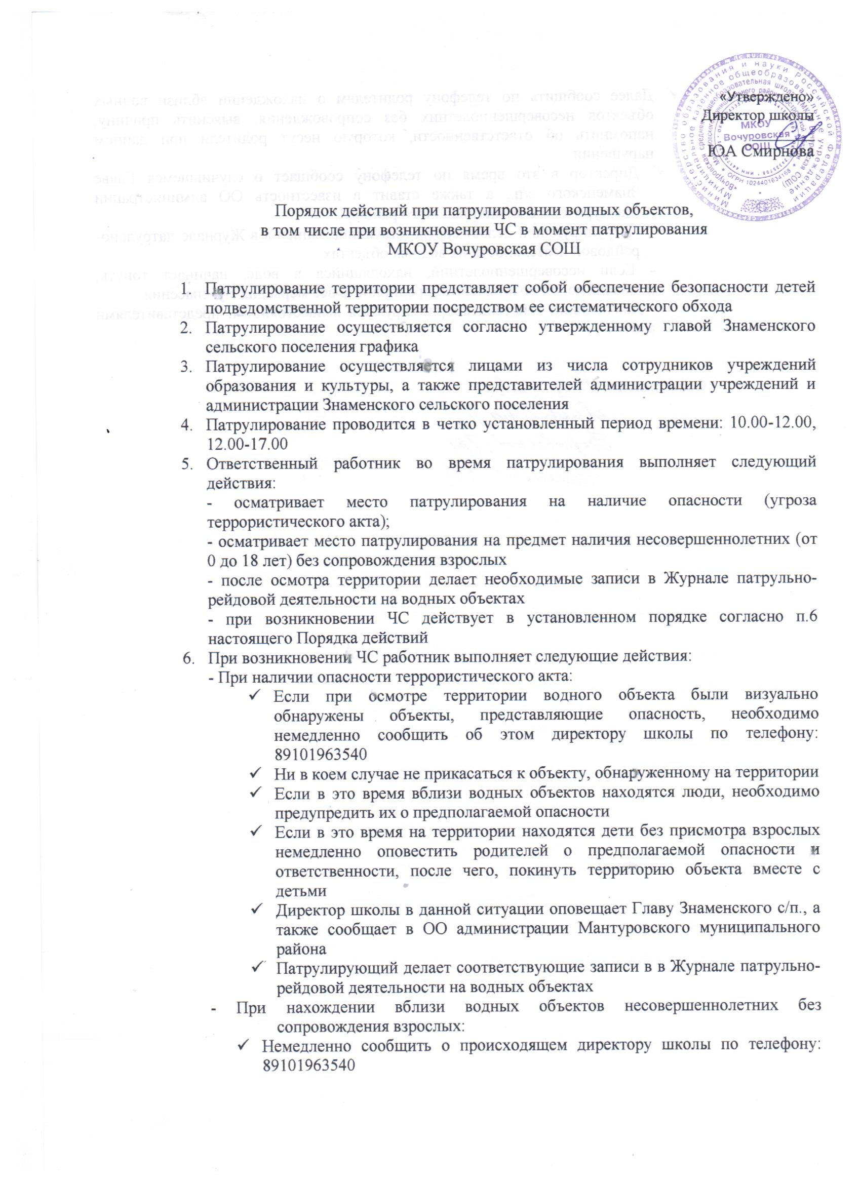«Утверждено»

Директор школы

________

ЮА Смирнова

Порядок действий при патрулировании водных объектов,

в том числе при возникновении ЧС в момент патрулирования

МКОУ Вочуровская СОШ

1. Патрулирование территории представляет собой обеспечение безопасности детей подведомственной территории посредством ее систематического обхода
2. Патрулирование осуществляется согласно утвержденному главой Знаменского сельского поселения графика
3. Патрулирование осуществляется лицами из числа сотрудников учреждений образования и культуры, а также представителей администрации учреждений и администрации Знаменского сельского поселения
4. Патрулирование проводится в четко установленный период времени: 10.00-12.00, 12.00-17.00
5. Ответственный работник во время патрулирования выполняет следующий действия:

- осматривает место патрулирования на наличие опасности (угроза террористического акта);

- осматривает место патрулирования на предмет наличия несовершеннолетних (от 0 до 18 лет) без сопровождения взрослых

- после осмотра территории делает необходимые записи в Журнале патрульно-рейдовой деятельности на водных объектах

- при возникновении ЧС действует в установленном порядке согласно п.6 настоящего Порядка действий

1. При возникновении ЧС работник выполняет следующие действия:

- При наличии опасности террористического акта:

* Если при осмотре территории водного объекта были визуально обнаружены объекты, представляющие опасность, необходимо немедленно сообщить об этом директору школы по телефону: 89101963540
* Ни в коем случае не прикасаться к объекту, обнаруженному на территории
* Если в это время вблизи водных объектов находятся люди, необходимо предупредить их о предполагаемой опасности
* Если в это время на территории находятся дети без присмотра взрослых немедленно оповестить родителей о предполагаемой опасности и ответственности, после чего, покинуть территорию объекта вместе с детьми
* Директор школы в данной ситуации оповещает Главу Знаменского с/п., а также сообщает в ОО администрации Мантуровского муниципального района
* Патрулирующий делает соответствующие записи в в Журнале патрульно-рейдовой деятельности на водных объектах

- При нахождении вблизи водных объектов несовершеннолетних без сопровождения взрослых:

* Немедленно сообщить о происходящем директору школы по телефону: 89101963540
* Далее сообщить по телефону родителям о нахождении вблизи водных объектов несовершеннолетних без сопровождения, выяснить причину, напомнить об ответственности, которую несут родители при данном нарушении
* Директор в это время по телефону сообщает о случившемся Главе Знаменского с/п., а также ставит в известность ОО администрации Мантуровского муниципального района
* Патрулирующий делает соответствующие записи в в Журнале патрульно-рейдовой деятельности на водных объектах

- Если несовершеннолетний, находящийся в воде, начинает тонуть, необходимо, по-возможности, предпринять все меры для его спасения.

- Дальнейшие действия координируются вышестоящими представителями власти.

Ознакомлены: